Department of Life Sciences
國立台灣海洋大學 生命科學系
「暑期海洋生命科學營」報名表
歡迎各位同學參加本科學營，我們希望藉由次活動能使同學對於海洋生物科技領域有更進一步的認識，並擁有寬廣開闊的視野。經由多面向的有趣實驗，探索出自己的興趣與未來可發展的空間！請詳細填妥此報名表，以便於統計用餐人數及資料影印，謝謝合作。
姓名： | 生日：
身分字號： | 性別： | 學校:  年級: 年 班
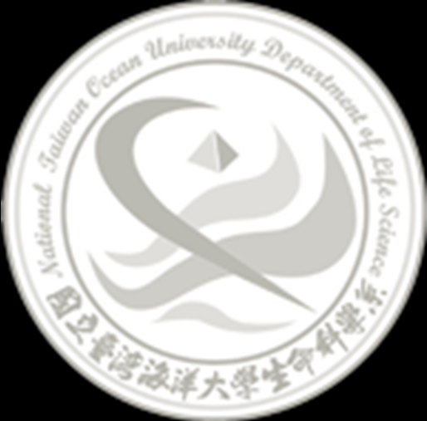
連絡電話
住家：
手機：
聯絡地址：
Email：
活動時間：2014年7月11日 星期五
午餐(葷or素)：
曾經參加過的活動或營隊

想參加本活動的原因以及期許

- 報名方式：請把報名表e-mail至吳助教信箱或來電
- 報名截止日期：2013年6月30日(星期一)，額滿為止(40名)
- 活動費用：免費
- 活動聯絡人：吳純宜 助教 連絡電話:(02)2462-2192#5566
聯絡信箱:amy75922@mail.ntou.edu.tw

§ 對科學營活動有任何的問題及意見，歡迎來信或電詢問 §

